Introduction

Plusieurs méthodes pour purifier un produit final, l’étape la plus difficile et longue d’une synthèse organique, existent. Cependant, la chromatographie est la plus rapide et crédible. La chromatographie a deux phases (solvants) : stationnaire et mobile. Le mélange à séparer est dissout dans la phase mobile et passe à travers la phase stationnaire. Le résultat est la séparation des composés. La séparation des composés dépend de la polarité des solvants et des composés. Un CCM est aussi utilisé pour déterminer le suivi d’une réaction et pour déterminer la pureté des échantillons.

Protocole expérimental et observations

Partie A : Détermination des composés d’une solution inconnue à l’aide de la CCM
- Neuf plaques de CCM on été préparées.
- 10 mL du mélange de 2:8 d’acétate d’éthyle et d’hexane a été ajouté au récipient d’élution. Le mélange était clair, incolore et avait une odeur forte.
- Environ 10mg de l’échantillon inconnue numéro 79, un composé poudreux/cristallin blanc, a été dissout dans 2 mL de dichlorométhane. La solution résultante était claire et incolore.
- Une goutte de la solution échantillon était placée dans la bande « échantillon » et « point combiné » sur les plaques 1 et 2.
- Une goutte de benzophénone était placée dans la bande « référence » et « point combiné » de la plaque 1.
- Une goutte de biphényle était placée dans la bande « référence » et « point combiné » de la plaque 2.
- Après que les deux plaques ont été placées dans le récipient d’élution, il a prit environ 4 minutes pour que le front de solvant soit à environ 1 cm du haut des deux plaques.
- En visualisant les plaques sous la lampe UV, 3 tâches sont visibles sur plaque 1 et 4 tâches sur plaque 2.
- Les tâches ont été tracées et les déplacements des tâches ainsi que du solvant ont été mesuré et noté.
- Un dessin des répliques des deux plaques de CCM ont été fait.

Partie B : Effet du solvant sur la CCM
- L’e solvant dans le récipient d’élution a été vidé dans le contenant à déchets de solvants
- 10 mL du mélange de 2:8 d’acétate d’éthyle et d’hexane a été ajouté au récipient d’élution.
- Une goutte de la solution échantillon était placée dans la bande « échantillon » et « point combiné » sur plaques 3 et 4 de CCM.
- Une goutte de benzophénone, une solution claire et incolore, était placée dans la bande « référence » et « point combiné » de la plaque 3.
- Une goutte de biphényle, une solution claire et incolore, était placée dans la bande « référence » et « point combiné » de la plaque 4.
- Après que les deux plaques ont été placées dans le récipient d’élution, il a prit environ 4 minutes pour que le front de solvant soit à environ 1 cm du haut des deux plaques.
- En visualisant les plaques sous la lampe UV, 3 tâches sont visibles sur plaque 3 et 4 tâches sur plaque 4.
- Les tâches ont été tracées et les déplacements des tâches ainsi que du solvant ont été mesurés et notés.
- Un dessin des répliques des deux plaques de CCM ont été fait.
- Le solvant dans le récipient d’élution a été vidé dans le contenant à déchets de solvants
- 10 mL d’hexane a été ajouté au récipient d’élution. Le mélange était clair, incolore et avait une odeur forte.
- Une goutte de la solution échantillon était placée dans la bande « échantillon » et « point combiné » sur plaques 5 et 6 de CCM.
- Une goutte de benzophénone était placée dans la bande « référence » et « point combiné » de la plaque 5.
- Une goutte de biphényle était placée dans la bande « référence » et « point combiné » de la plaque 6.
- Après que les deux plaques ont été placées dans le récipient d’élution, il a prit environ 4 minutes pour que le front de solvant soit à environ 1 cm du haut de la plaque 6. Après 7 minutes, le front du solvant était seulement à mi-chemin sur la plaque 5 et avait arrêté de se déplacer.
- En visualisant les plaques sous la lampe UV, 3 tâches sont visibles sur plaque 5 et 4 tâches sur plaque 6. Les tâches étaient plus basses sur les plaques 5 et 6 que sur les plaques 3 et 4.
- Les tâches ont été tracées et les déplacements des tâches et du solvant ont été mesurés et notés.
- Un dessin des répliques des deux plaques de CCM ont été fait.

Partie C : Ratio des composés
- Le solvant dans le récipient d’élution a été vidé dans le contenant à déchets de solvants
- 10 mL du mélange 9 :1 hexane et éthylacétate a été ajouté au récipient d’élution. Le mélange était clair, incolore et avait une odeur forte.
- Une goutte de la solution ZZ, qui était claire et incolore, était placée dans la bande « échantillon » et « point combiné » sur les plaques 7, 8 et 9.
- Une goutte de p-bromonitrobenzène, une solution claire et incolore, était placée dans la bande « référence » et « point combiné » de la plaque 7.
- Une goutte de o-bromonitrobenzène, une solution claire et incolore, était placée dans la bande « référence » et « point combiné » de la plaque 6.
- Une goutte de m-bromonitrobenzène, une solution claire et incolore, était placée dans la bande « référence » et « point combiné » de la plaque 9.
- Après que les trois plaques ont été placées dans le récipient d’élution, il a prit environ 4 minutes pour que le front de solvant soit à environ 1 cm du haut de chaque plaque.
- En visualisant les plaques sous la lampe UV, 6 tâches sont visibles sur plaque 7, 5 tâches sur plaque 8 et 6 tâches sur plaque 9.
- Sous la lampe UV, une photo a été prise de chaque plaque.

Calculs

Valeur R_{f} (exemple du R_{f} de benzophénone, partie A)

Valeur R_{f} = $\frac{déplacement du composé (d_{1})}{déplacement du solvant (d_{s})}$
= $\frac{2,6 cm}{4,3 cm}$

Valeur R_{f} ≈ 0,60

Pourcentage de l’aire sous le pic (exemple du pic de l’isomère ortho de la plaque para, Partie C)

% de l’aire = $\frac{L^{'}aire sous la pic 1}{L^{'}aire sous la pic 1+l^{'}aire sous la pic 2}$ x 100%
= $\frac{40207,919}{40207,919+43350,283}$ x 100%

% de l’aire ≈ 48,119656%

% de mole de l’isomère meta dans un mélange meta-ortho (exemple de l’aire de l’isomère meta de la plaque para, Partie C)

Jmol l’aire de l’isomère meta (%) = 1,7373 (Mole %) + 0,31

% de mole = $\frac{(Jmol l'aire de l^{'}isomère meta (\%))-0,31}{1,7373}$
= $\frac{51,880-0,31}{1,7373}$
= 29,6839924%

% de mole ≈ 29,68%

% de mole de l’isomère ortho dans un mélange meta-ortho (exemple de l’aire de l’isomère meta de la plaque para, Partie C)

% de mole = 100% - % de mole meta
= 100% - 29,68%

% de mole = 70,32%

Moyenne (exemple des résultats de l’isomère meta, Partie C)
Moyenne = (Résultat1 + Résultat2 + Résultat3)/3
= (29,68% + 30,54% + 31,36%)/3

Moyenne = 30,53%

Discussion

Partie A

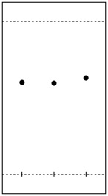
En visualisant cette plaque, on peut voir qu’il y a seulement trois tâches. Ceci démontre que les R_{f} de l’échantillon inconnue et de la solution de référence sont assez similaire. Ceci dicte que la polarité de l’échantillon 79 est très similaire à la polarité de la solution de benzophénone.
Système de solvants :
EtOAc : Hexane 2:8
Ref

Échantillon inconnu 79
R_{f}=0.63

Benzophénone
R_{f}=0.60

Ref : Solution de référence benzophénone
Co : Point combiné
Éch : Échantillon inconnue 79
Ref
Co
Éch

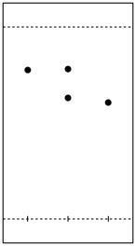
Système de solvants :
EtOAc : Hexane 2:8

En visualisant cette plaque, on peut voir qu’il y a quatre tâches. Ceci démontre que les R_{f} de l’échantillon inconnue est plus bas que celle de la solution de référence. Ceci dicte que la polarité de l’échantillon 79 est plus haute que la polarité de la solution de biphényle.

Biphényle
R_{f}=0.78

Échantillon inconnu 79
R_{f}=0.62

Ref : Solution de référence biphényle
Co : Point combiné
Éch : Échantillon inconnue 79
Ref
Co
Éch

Comme la valeur R_{f} du biphényle était plus haute que celle du benzophénone, je peux déduire que le benzophénone est le composé qui est plus polaire. De plus, comme les polarités du benzophénone et de l’échantillon 79 sont tellement semblables, c’est probable qu’ils sont le même composé.

Partie B
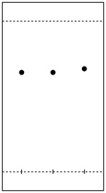
Système de solvants :
EtOAc : Hexane 2:8

En visualisant cette plaque, on peut voir qu’il y a seulement trois tâches. Ceci démontre que les R_{f} de l’échantillon inconnue et de la solution de référence sont assez similaire. Ceci dicte que la polarité de l’échantillon 79 est similaire à la polarité de la solution de benzophénone.

Échantillon 79
R_{f}=0.68

Benzophénone
R_{f}=0.66

Ref : Solution de référence benzophénone
Co : Point combiné
Éch : Échantillon inconnue 79
Ref
Co
Éch

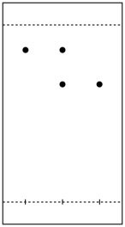
Système de solvants :
EtOAc : Hexane 2:8

En visualisant cette plaque, on peut voir qu’il y a quatre tâches. Ceci démontre que les R_{f} de l’échantillon inconnue est plus bas que celle de la solution de référence. Ceci dicte que la polarité de l’échantillon 79 est plus haute que la polarité de la solution de biphényle.
Biphényle
R_{f}=0.86

Échantillon 79
R_{f}=0.66

Ref : Solution de référence biphényle
Co : Point combiné
Éch : Échantillon inconnue 79
Éch
Co
Ref
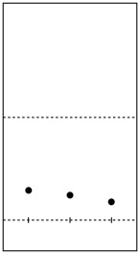
Système de solvants :
Hexane
En visualisant cette plaque, on peut voir qu’il y a seulement trois tâches. Sur la vraie plaque, les tâches était plus grandes et allongées, le bas restant où les composés se trouvaient au début du CCM. Ceci démontre que les R_{f} de l’échantillon inconnue et de la solution de référence sont assez similaire. Ceci dicte que la polarité de l’échantillon 79 est similaire à la polarité de la solution de benzophénone. De plus, la distance parcouru de chaque composé est beaucoup moins que lorsqu’on a utilisé EtOAc : Hexane 2:8 comme système de solvant. L’hexane est une substance qui est moins polaire. On peut voir que cela a eu un effet sur la vitesse de déplacement, diminuant la mobilité. C’est pourquoi tout ce trouve plus bas sur la plaque de CCM.

Benzophénone
R_{f}=0.29

Échantillon 79
R_{f}=0.18
Ref : Solution de référence benzophénone
Co : Point combiné
Éch : Échantillon inconnue 79
Éch
Co
Ref

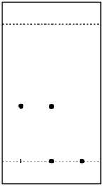
Système de solvants :
Hexane
En visualisant cette plaque, on peut voir qu’il y a quatre tâches. Ceci démontre que les R_{f} de l’échantillon inconnue est plus bas que celle de la solution de référence. Ceci dicte que la polarité de l’échantillon 79 est plus haute que la polarité de la solution de biphényle. De plus, la distance parcouru de chaque composé est beaucoup moins que lorsqu’on a utilisé EtOAc : Hexane 2:8 comme système de solvant. L’hexane est la substance qui est moins polaire. On peut voir que cela a eu un effet sur la vitesse de déplacement, diminuant la mobilité. C’est pourquoi tout ce trouve plus bas sur la plaque de CCM.

Biphényle
R_{f}=0.40

Échantillon 79
R_{f}=0
Ref
Co
Éch
Ref : Solution de référence biphényle
Co : Point combiné
Éch : Échantillon inconnue 79

Partie C
Système de solvants : 9:1 Hexane : éthylacétate
Solution de référence : para-bromonitrobenzène
Échantillon inconnue : ZZ

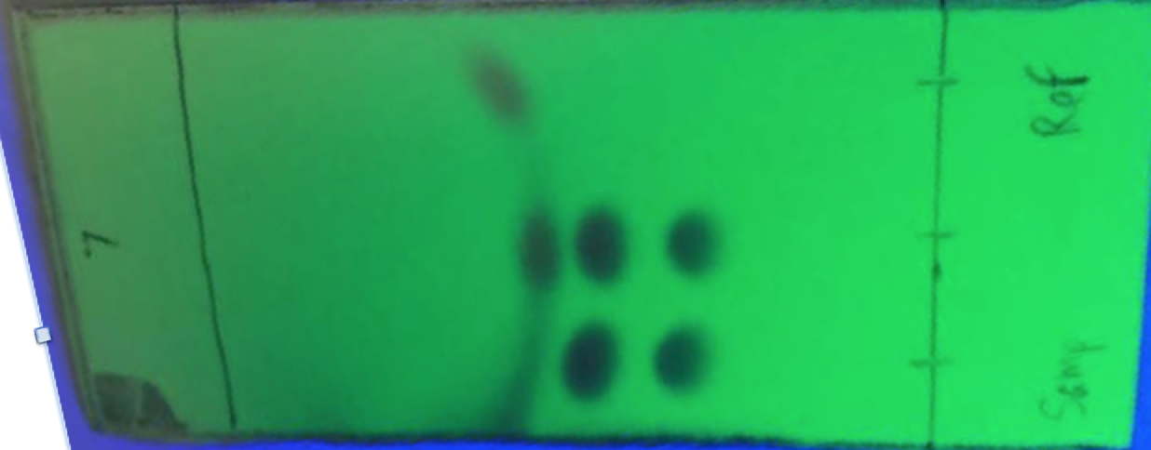

Information de ImageJ
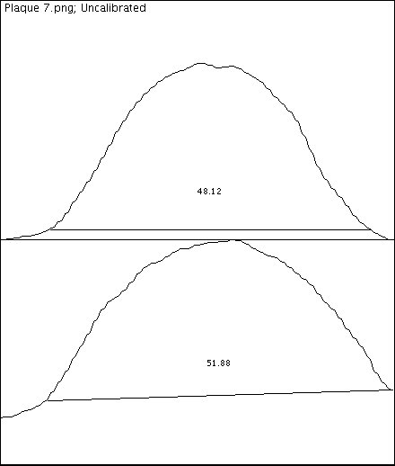

Aire de l’isomère ortho (48,12%)

Aire de l’isomère meta (51,88%).

29,68% moles de l’isomère meta
70,32% moles de l’isomère ortho

Système de solvants : 9:1 Hexane : éthylacétate
Solution de référence : ortho-bromonitrobenzène
Échantillon inconnue : ZZ

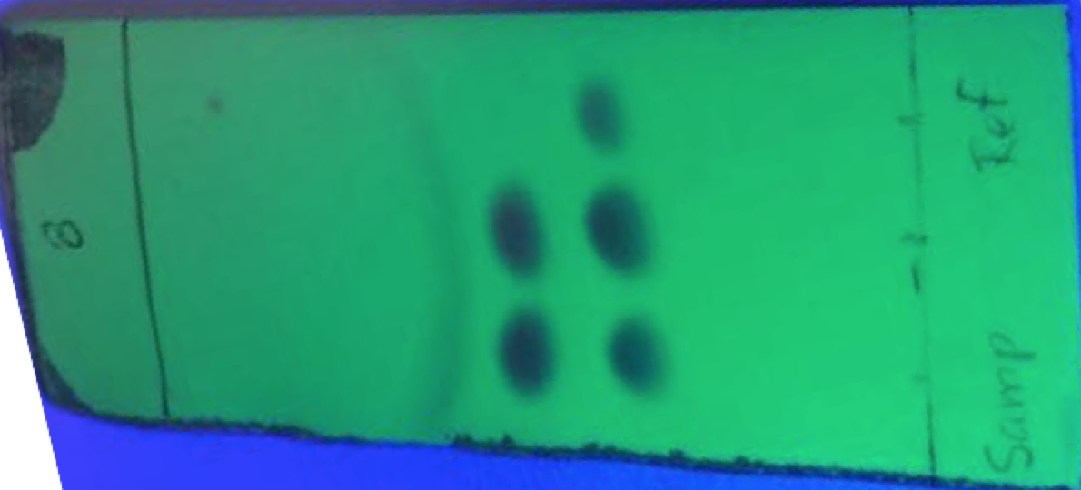

Information de ImageJ
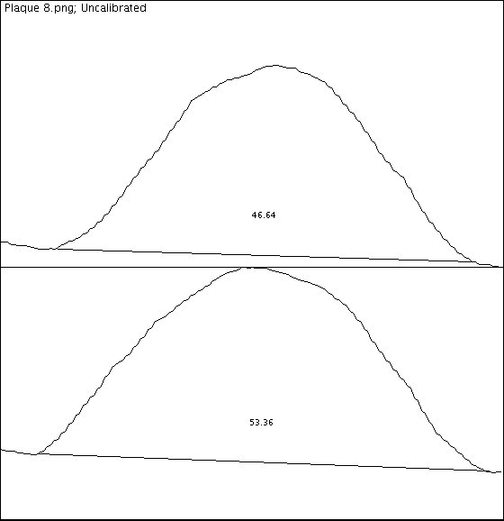

Aire de l’isomère ortho (46,44%)

Aire de l’isomère meta (53,36%)

30,54% moles de l’isomère meta
69,46% moles de l’isomère ortho

Système de solvants : 9:1 Hexane : éthylacétate
Solution de référence : meta-bromonitrobenzène
Échantillon inconnue : ZZ
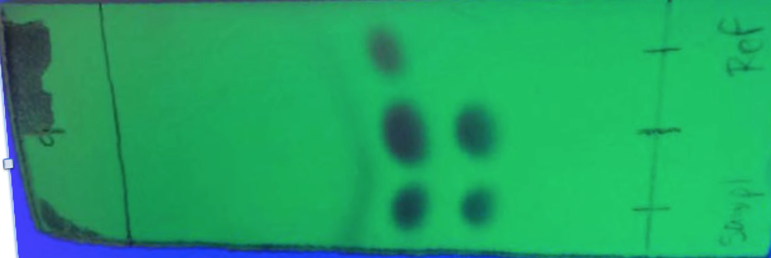

Information de ImageJ
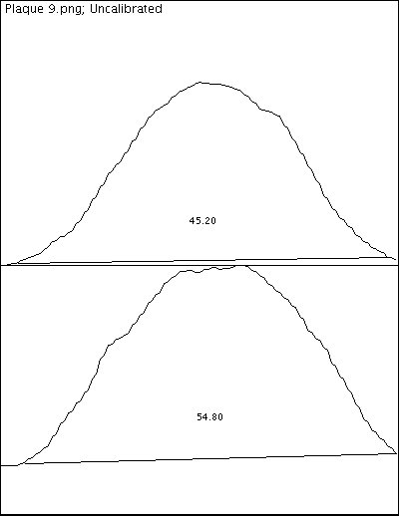

Aire de l’isomère ortho (45,20%)

Aire de l’isomère meta (54,80%)

31,36% moles de l’isomère meta
68,64% moles de l’isomère ortho

En visualisant les trois plaques de CCM, on peut voir que sur la plaque où la solution de référence est le para-bromonitrobenzène (plaque 7) une tâche correspondante n’est pas présente dans la colonne de l’échantillon inconnue. Ceci mène à la conclusion que le para-bromonitrobenzène n’est pas présent dans le composé ZZ. De plus, sur les deux autres plaques, seulement deux tâches sont visibles dans la colonne de l’échantillon inconnue et du point combiné.

De plus, en observant le placement des tâches sur les plaques de CCM, je peux déduire que le composé para-bromonitrobenzène est le moins polaire des trois composés, tandis que l’ortho-bromonitrobenzène est le plus polaire.

Avec l’aide du programme de ImageJ, je peux conclure que le composé ZZ est environ 30,53% (la moyenne des résultats) de l’isomère meta et environ 69,47% (la moyenne des résultats) de l’isomère ortho.

Questions

1.
Dans le CCM de cette expérience, l’absorbant choisi était le gel de silice, une substance polaire. Ceci veut dire que les substances plus polaires sont plutôt attirer vers le gel de silice que le solvant et se déplace lentement le long du plaque de CCM. L’opposé arrive pour les substances moins polaires et non-polaires. Donc, en augmentant la polarité du solvant, on augmente la vitesse du déplacement d’une substance polaire le long du plaque, car elle est plus attirer vers le solvant. Cela veut dire que la polarité du solvant affecte directement la mobilité d’une substance polaire le long de la plaque de CCM. Ceci résulte dans des plus grandes valeurs R_{f}.

2.
a)
Acétate de benzyle
Benzaldéhyde
Alcool benzylique

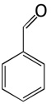
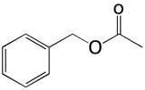
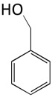

L’alcool benzylique est le composé le plus polaire, parce qu’il peut faire le plus de liaisons d’hydrogènes, et serait donc plus attiré vers le gel de silice, résultant avec le plus petit valeur de R_{f.}

b)
Naphtalène
N,N-diméthylaniline
Aniline

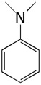
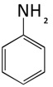

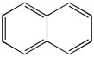

L’aniline est le composé le plus polaire, parce qu’elle peut faire le plus de liaisons d’hydrogènes, et serait donc plus attiré vers le gel de silice, résultant avec le plus petit valeur de R_{f.}
c)
Acide benzoïque
Biphényle
Benzophénone

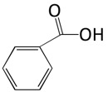
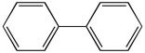
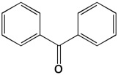

L’acide benzoïque est le composé le plus polaire, parce qu’elle peut faire le plus de liaisons d’hydrogènes, et serait donc plus attiré vers le gel de silice, résultant avec le plus petit valeur de R_{f.}

